PETAK, 22.5. 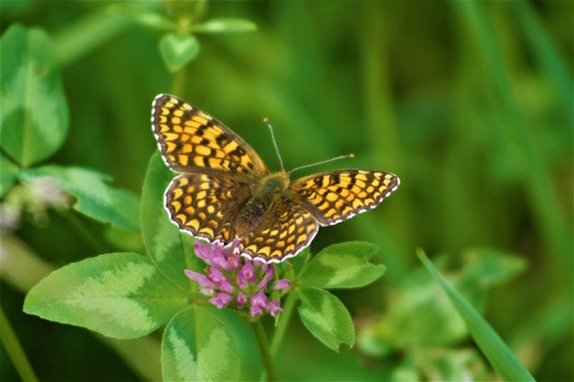 DRAGI MOJI LEPTIRIĆI!
DANAS JE DAN ZAŠTITE PRIRODE I BIOLOŠKE RAZNOLIKOSTI

Bioraznolikost je ukupna raznolikost svog života na Zemlji. Sve su vrste, uključujući i čovjeka, dio raznolikog ekosustava u kojem svatko ima svoju ulogu.
Često nismo ni svjesni s kolikim bićima dijelimo ovaj naš planet kao što, nažalost, često ne primjećujemo koliko svojim načinom života ugrožavamo druga živa bića.

Naša je domovina iznimno lijepa, raznolika i živim svijetom bogata zemlja. Po bioraznolikosti jedna smo od najbogatijih europskih zemalja.

Nažalost, u današnje su vrijeme ljudskim djelovanjem ugrožene mnoge biljne i životinjske vrste. U većim naseljima divlje vrste biljaka i životinje teško mogu pronaći malo mjesta za sebe. Dvorišta i parkovi redovito se uređuju, sije se trava koja se redovito kosi. Rijetkost je u gradu vidjeti livadu punu visoke trave u kojoj cvatu ivančice, djetelina ili mak. Stari panjevi, osušena stabla i granje odmah se uklanjaju da ne bi nagrđivali prostor. A upravo su takva mjesta dom i izvor hrane brojnim živim bićima.
I što sad? Što ja tu mogu? Mogu jako puno.

Svatko od nas može pronaći neki kutak, u dvorištu, na balkonu, kutu vrta na kojem može ostaviti „divljini“ malo mjesta. Ne treba to biti nešto veliko. Dio dvorišta s malo višom travom u njemu, ostavljeni panj, stara cigla, zasađane domaće vrste cvijeća u cvjetnjaku, posuda s vodom za žedne životinjice u ljetnim mjesecima već su veliki korak i pomoć brojnim živim bićima. Učini li svatko od nas samo mrvicu od toga, svi zajedno učinit ćemo mnogo.
Oni koji imaju volje mogu se pozabaviti gradnjom hotela za kukce, kućica za ptice te učiniti i još malo više.

HRVATSKI JEZIK

Danas ćemo se pozabaviti stvaralačkim pisanjem pa ćemo napisati kraći sastavak pod naslovom:

Zaštita okoliša u mome zavičaju

TEMA:
LIKOVI:
VRIJEME RADNJE:
MJESTO RADNJE:

UVOD: Kada? Tko? Gdje?
GLAVNI DIO: Što? (što su radili, što se dogodilo)
ZAVRŠNI DIO: Kako? (kako su se osjećali, kako je priča završila)

MATEMATIKA

Vježbamo pisano dijeljenje
Zbirka zadataka str. 110 i 111

TZK

Moji superjunaci vježbaju i dalje! Ovoga puta u dvije skupine – djevojčice i dječaci.

Djevojčice vježbaju s Elsom

Dječaci vježbaju s Batmanom

